Мы выходим на площадку,
Начинается зарядка.
Шаг на месте – два вперед,
А потом наоборот.
Руки вверх подняли выше.
Опустили – четко дышим.
Упражнение второе.
Руки набок. Ноги врозь.
Так давно уж повелось.
Три наклона сделай вниз,
На четыре поднимись!
Гибкость всем нужна на свете,
Наклоняться будем вместе!
Раз - направо, два – налево.
Укрепляем наше тело.
Приседанья каждый день
Прогоняют сон и лень.
Приседай пониже,
Вырастешь повыше.
В заключенье, в добрый час
Мы попрыгаем сейчас.
Раз, два, три, четыре –
В дружбе мы живем и мире!
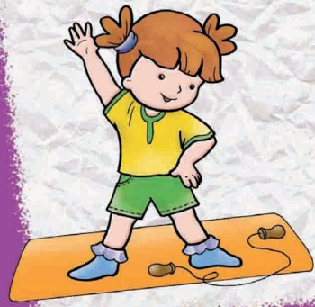
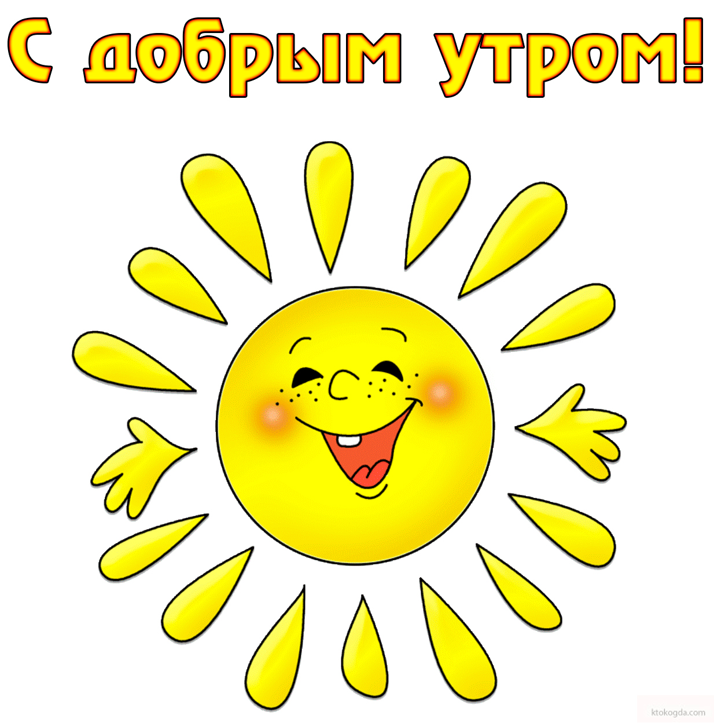
1.Поднимает настроение.
2.Содействует развитию правильной осанки, усиливает кровообращение, содействует обмену веществ.
3.Воспитывает внимание, целеустремленность, способствует повышению умственной деятельности, вызывает эмоции и радостные ощущения.
4.Повышая жизненный тонус организма, создает благоприятные условия для дальнейшей деятельности, благотворно влияет на развитие организованности, выдержки, дисциплинированности.
5. Активизация работы мышц в начале дня активизирует сердечно - сосудистую, дыхательную системы.

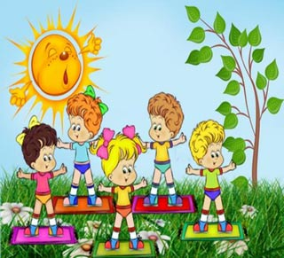

Что нужно знать об утренней зарядке для детей?
1.Помещение, в котором ребенок делает зарядку должно быть предварительно проветрено. Летом ее лучше делать на свежем воздухе.
2.Упражнения делаются до еды, но после гигиенических процедур.
3.Продолжительность зарядки не должна превышать 10-15 минут. За это время можно получить максимум пользы, и в то же время она ребенку не успеет надоесть.
4.Лучше всего выполнять упражнения под любимую музыку ребенка, или рассказывая ему стишок.
5.Зарядку по утрам для детей следует начинать с ходьбы (на месте или по кругу) и упражнений на дыхание, затем разминаем шею, плечи, руки и т.д. То есть двигаемся сверху вниз. Заканчивать комплекс упражнений также лучше ходьбой и дыхательными упражнениями.
6.Во время утренней зарядки родителю нужно следить, чтобы ребенок вдыхал через нос, а выдыхал через рот.

ПРИМЕРНЫЙ КОМПЛЕКС УТРЕННЕЙ ЗАРЯДКИ
1. Ходьба на месте. Высоко поднимать колени. Лёгкий бег. Ходьба по кругу на пятках, руки на поясе (15 — 20 секунд).
2. И. п. — основная стойка. Поднять руки в стороны (вдох), опустить вниз (выдох).
3. И. п. — ноги врозь, руки вверху. Сделать наклон вперёд, коснуться руками пола (выдох), вернуться в и. п. (вдох).
4. И. п. — руки на поясе. Поднять прямую ногу, махом отвести её назад, снова вперёд, вернуться в и. п. Выполнять упражнение, чередуя махи правой и левой ногами.
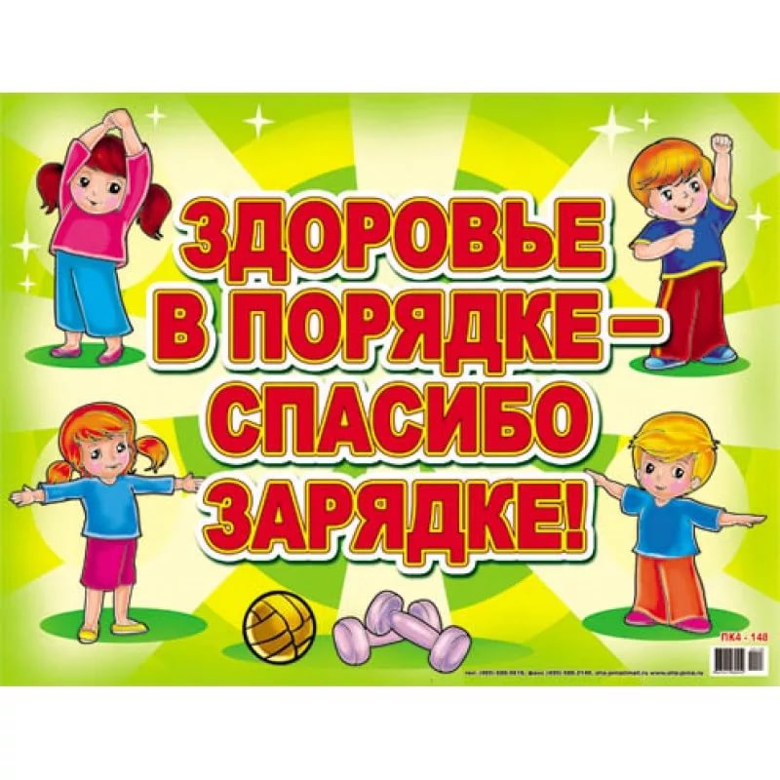
5. И. п. — ноги врозь, руки за головой. Совершать наклоны вправо и влево, одновременно поднимая руки вверх (выдох), и. п. — вдох.
6. И. п. — ноги врозь, обруч лежит впереди. Наклониться, взять обруч в руки (выдох), выпрямиться, руки с обручем впереди (вдох), наклониться, положить обруч впереди на пол (выдох), выпрямиться (вдох).
7. Прыжки на двух ногах.

